**主题图鉴需求配置工具需求**

1. 工具功能描述

* 通过导入初版主题图鉴需求xls文档，生成完整版主题图鉴需求xls文档
* 通过导入完整版主题图鉴需求xls文档，在主题图鉴配置xml文件中添加对应的需求字段
* 通过导入子系列id,可通过选项设置对应系列的碎片兑换是否开启、是否有优惠折扣
* 通过导入母系列id+子系列id+xml配置文件，导出完整的历史图鉴需求xls文档



1. 输入主题图鉴需求xls文档格式



1. 文件输出
   1. **完整版主题图鉴需求xls文档**

* 初版需求表中
  + 缺少“系列套装配置”页签中的“子系列”、“兑换所需系列碎片”、“首次兑换优惠所需碎片”、“系列套装部件分数(y)”
  + 缺少“系列套装部件产出途径文本预设及系列碎片产出文本”页签中的“系列碎片获取途径提示”、“产出途径描述”
* “系列套装配置”页签
  + 读取母系列id，在clothset_handbook_config.xml中该母系列最后一个子id的基础上,顺延一个新的子系列id填入
    - 例如母系列为400000，配置中最后一个子id为400008，则新的子id为400009
  + 读取国际化路径下文件，根据初版需求表中所给的道具ID，分别生成对应的男女道具名称
  + 读取市场参考价，按照公式“市场参考价*0.75”得出“兑换所需系列碎片”
    - “兑换所需系列碎片”为整数（四舍五入）
  + 读取市场参考价，按照公式“市场参考价*0.6”得出“首次兑换优惠所需碎片”
    - “首次兑换优惠所需碎片”为整数（四舍五入）
  + 读取市场参考价，按照公式“市场参考价*0.1”得出“系列套装部件分数(y)”
    - “系列套装部件分数(y)”为整数（四舍五入）
* “系列套装部件产出途径文本预设及系列碎片产出文本”页签
  + 读取clothset_handbook_config.xml中<PieceObtainText>字段最后一个字段中的数字,在这个数字的基础上顺延一个新数字填入表格中



* + 读取clothset_handbook_config.xml中<ClothsetObtainText>字段最后一个字段中的数字,在这个数字的基础上顺延一个新数字填入表格中



* 1. **碎片获得途径**
* 读取完整版主题图鉴需求xls文档中--“系列套装部件产出途径文本预设及系列碎片产出文本”页签
* 在clothset_handbook_config.xml文件中的<PieceObtainText>字段末尾处生成对应的字段
  + 需求格式：

|  |  |
| --- | --- |
| **系列碎片获取途径提示** | |
| 133 | 开启一念如棋礼盒可获得 |
| 134 | 开启棋合江山礼盒可获得 |

* + 输出字段

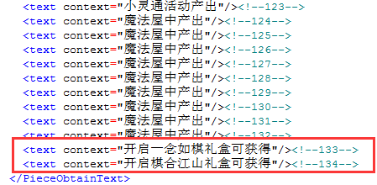

* 配置中的context="X"，X对应表格中的文本文字
* 配置中的<!--X-->，X对应表格中碎片获取途径后的数字
* 在生成以上字段之前，需要检测在<PieceObtainText>中是否有重复的碎片获取途径数字，即<!--X-->中的X是否重复
* 若重复，则生成检错txt文档，文档中列出重复的数字

**3.2.部件获取途径**

* 读取完整版主题图鉴需求xls文档中--“系列套装部件产出途径文本预设及系列碎片产出文本”页签
* 在clothset_handbook_config.xml文件中的<ClothsetObtainText>字段末尾处生成对应的字段
  + 需求格式：

|  |  |
| --- | --- |
| **产出途径描述** | |
| 144 | 开启一念如棋礼盒可获得 |
| 145 | 开启棋合江山礼盒可获得 |

* + 输出字段：

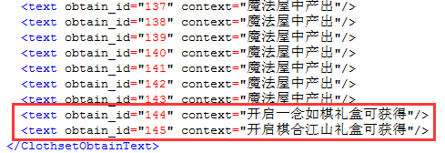

* 配置中的obtain_id="X"，X对应表格中的数字
* 配置中的context="XXXX"，X对应表格中的文本文字
* 在生成以上字段之前，需要检测在<ClothsetObtainText>字段中是否有重复的部件获取途径数字，即obtain_id="X"中的X是否重复
* 若重复，则生成检错txt文档，文档中列出重复的数字

**3.3.系列套装配置**

* 读取完整版主题图鉴需求xls文档中--“系列套装配置”页签
* 在clothset_handbook_config.xml文件中最后一个</Clothset>节点后生成对应的<Clothset>配置字段
  + 需求格式：

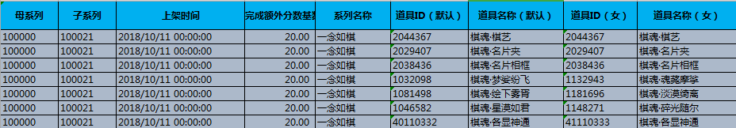

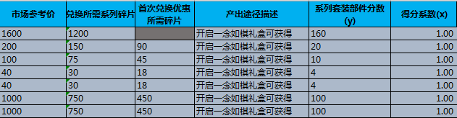

* + 输出字段：

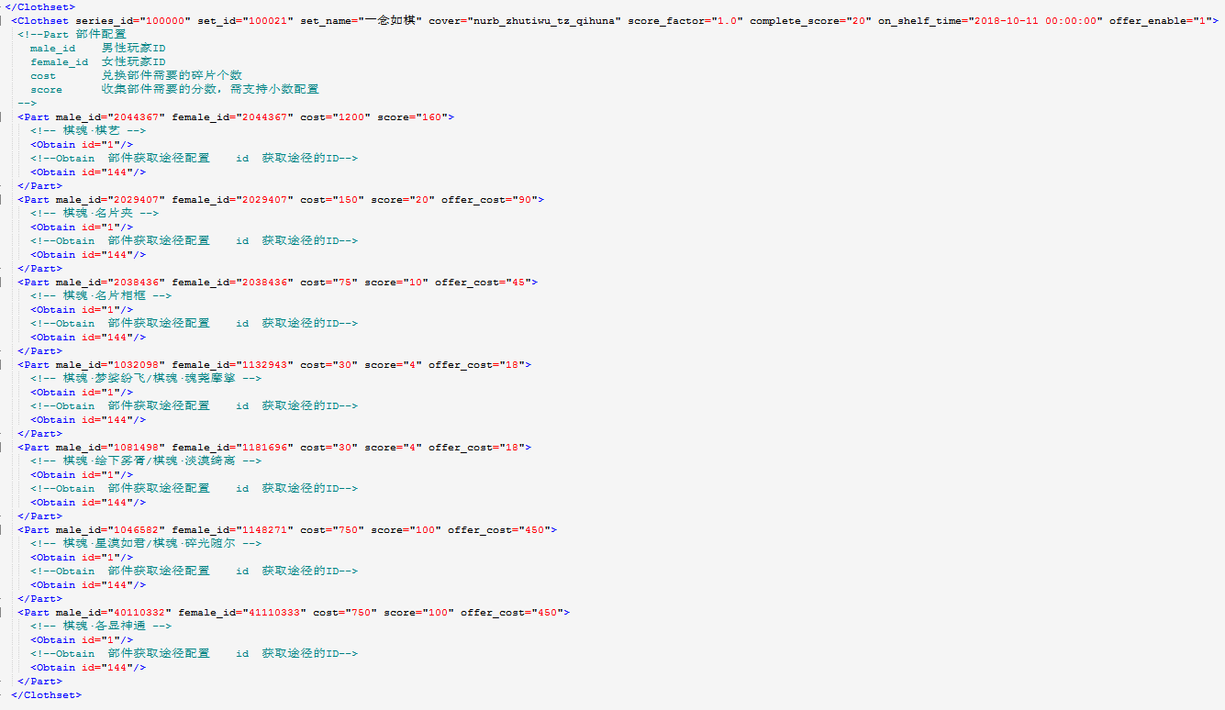

* 配置中的series_id="X"，X对应表格中的母系列id
* 配置中的set_id="X"，X对应表格中的子系列id
* 配置中的set_name="XXXX"，对应表格中的系列名称
* 配置中的cover="XXXX"，对应主题图鉴美术切图字符，需要手动在编辑器内输入添加
* 配置中的score_factor="X"，X对应表格中的得分系数（X）
* 配置中的complete_score="X"，X对应表格中的收集完成额外分数基数(z)
* 配置中的on_shelf_time="XXXX"，对应表格中的上架时间
* 配置中的offer_enable="1"，需要手动输入1或0来判断是否配置这个节点
  + 输入1时配置中添加此节点
  + 输入0时配置中不添加此节点
* 道具字段生成：
* 每个道具在<Clothset>字段中对应一个<Part>字段

|  |  |  |  |
| --- | --- | --- | --- |
| 道具ID（默认） | 道具名称（默认） | 道具ID（女） | 道具名称（女） |
| 2044367 | 棋魂·棋艺 | 2044367 | 棋魂·棋艺 |
| 2029407 | 棋魂·名片夹 | 2029407 | 棋魂·名片夹 |
| 2038436 | 棋魂·名片相框 | 2038436 | 棋魂·名片相框 |

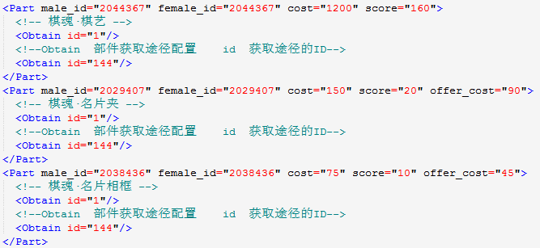

* 配置中的male_id="X"，X对应表格中的道具ID（默认）
* 配置中的female_id="X"，X对应表格中的道具ID（女）
* 配置中的cost="X"，X对应表格中的兑换所需系列碎片
* 当需求中对应单元格文字为空或文字为“暂不支持兑换”时，cost="X"中的X为“-1”
* 配置中的score="X"，X对应表格中的系列套装部件分数(y)
* 配置中的 <!-- XXXX -->，XXXX对应表格中的道具名称（默认）和道具名称（女）
* 当需求中道具名称男女一致时，XXXX只生成一个即可
* 当需求中道具名称男女不一致时，XXXX需要将男女道具名称一同生成到字段中，用“/”分隔，例如<!--棋魂· 棋艺/棋魂·棋魂 -->
* 配置中的首个 <Obtain id="1"/>为固定配置，第二个<Obtain id="X"/>字段中的Obtain id="X"，对应当前系列的产出途径描述对应的id数字

**3.4额外奖励配置**

* 读取完整版主题图鉴需求xls文档中--“额外奖励配置”页签
  + 若当前页签下的第二行为空，则不生成配置
* 在clothset_handbook_config.xml文件中最后一个</ExtraRewards>节点后生成对应的配置字段
  + 需求格式：

|  |  |  |  |  |  |
| --- | --- | --- | --- | --- | --- |
| **系列名称** | **奖励1type** | **徽章名称** | **奖励1ID（男）** | **奖励1ID（女）** | **奖励1时效** |
| 一念如棋 | 3（道具） | 一念如棋 | 2120357 | 2120357 | 永久 |

* + 输出字段：

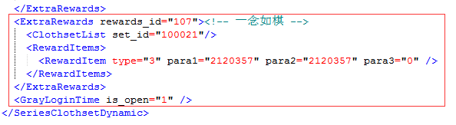

* 配置中的rewards_id="X"，X需要根据当前导入的xml配置中的最后一个rewards_id来顺延
* 例如最后一个id为106，则生成的id为107
* 配置中的set_id="X"，X对应“系列套装配置”页签中对应系列的子系列id
* 配置中的type="X"，X对应表格中的奖励1type，取数字部分
* 配置中的para1="X"，X对应表格中的奖励1ID（男）
* 配置中的para2="X"，X对应表格中的奖励1ID（女）
* 配置中的para3="X"，X对应表格中的奖励1时效
* 若时效为永久，则X为0
* 若时效为A天/B个，则X为A/B